Link thông báo tuyển sinh năm 2025: https://edu.vinhuni.edu.vn/truong-dai-hoc-vinh-thong-bao-tuyen-sinh-trinh-do-thac-si-dot-2-nam-2025-c2.06.08.03l0v0p0a121773.html
Hỉnh ảnh:
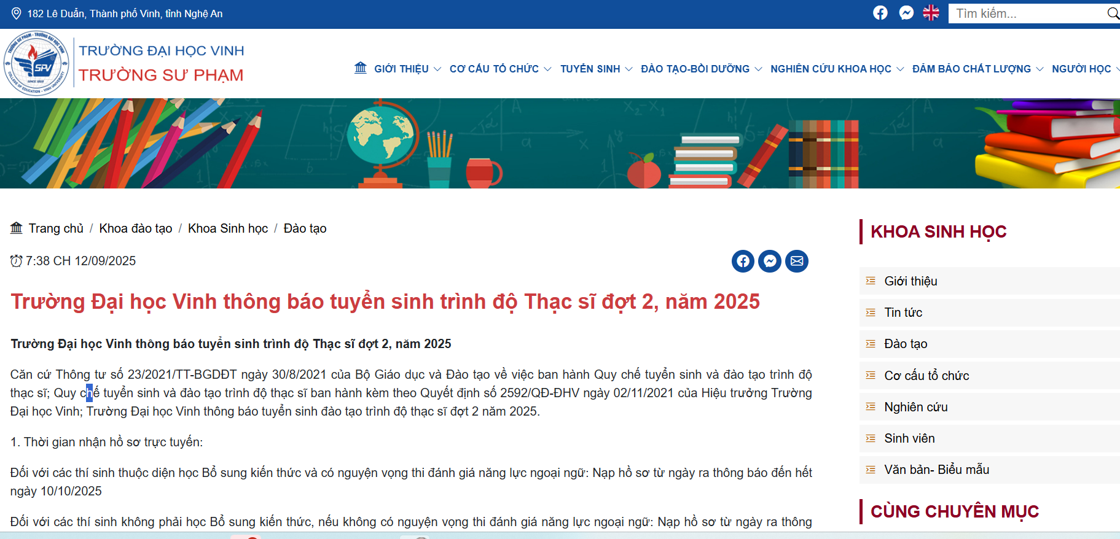
Link thông báo tuyển sinh đợt 1 năm 2025:
https://edu.vinhuni.edu.vn/thong-tin-tuyen-sinh-trinh-do-thac-sy-nam-2025-cua-khoa-sinh-hoc-truong-su-pham-truong-dai-hoc-vinh-c2.06.08.02l0v0p0a111585.html
Link thông báo tuyển sinh đợt 2 năm 20224:
https://edu.vinhuni.edu.vn/thong-bao-tuyen-sinh-dao-tao-trinh-do-thac-si-dot-2-nam-2024-c2.06.08.02l0v0p0a101489.html
Hình ảnh: